臺南市107年度精進計畫-「教師專業成長-教師學習社群」成果摘述表
學校名稱：協進國小 填表人： 楊麗容
社群名稱 | 孝道實踐教學社群
社群運作概述 | 1.討論如何教導一年級學童體念父母子女生育、養育、教育之辛勞與恩德，進而從日常生活中實踐孝道。  2.教師透過繪本故事、弟子規導讀/講解及影片教學，引導學童感念父母恩。  3.教導學童孝順父母長輩，應從平時生活中做起，例如聽從父母的話、主動完成功課、做好孩子、不傷害自己、不讓長輩擔心，早晚向父母長輩請安、出必告、反必面，主動分擔家務、為父母長輩按摩搥背/奉茶、勇於說出心中的感謝/愛、為長輩祈福。  4.學生於課堂中學習、演練表達心中的感謝與愛。
達成情形 | 1. 學童能學會掃地、拖地、摺衣服、擦桌子、洗碗、貼春聯……等簡單家事。  2.學會孝順應落實於生活中，順從父母、不讓父母擔心，做到「父母教須敬聽、父母則須順承、晨則省昏則定、出必告反必面、身有傷貽親憂、德有傷貽親羞」。  3.對父母長輩進行感恩行動「為長輩按摩搥背、奉茶、送卡片及時道愛」。
社群運作成果 | - 學童能體會說出父母生養、教育自己的辛苦。  - 學童能說出父母長輩對自己成長中所付出的關愛與照顧。  - 學童懂得孝順父母長輩可從日常起居中做起。  - 學童學會擦桌子、掃地、拖地、擰乾抹布及拖把。  - 學童課於能主動分擔家務，當個家事小幫手。  - 感恩父母恩，把愛聲說出來；及時回饋，為父母長輩按摩搥背/奉茶。
活動照片6-12張 | 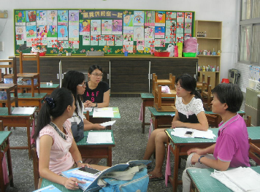 編號：01 議課:討論教學策略及教材 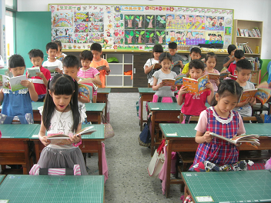 編號：02 說明：學童一起恭誦弟子規~入則孝。  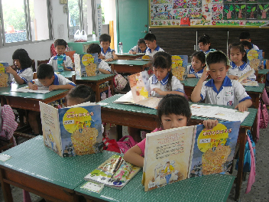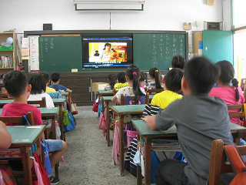 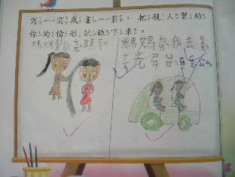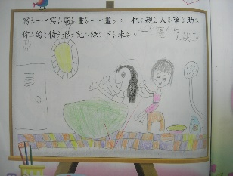 編號：03 說明：學童閱讀繪本媽媽生我好辛苦、觀看教學影片，感念並寫/畫出父母長輩對自己成長中所付出的關愛與照顧。 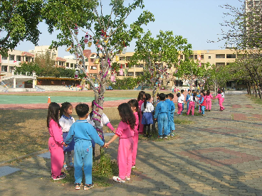 編號：04 說明：感念父母恩，許願做個好寶寶，平時分擔家務、照顧好自己不受傷、不讓父母擔心，就是孝順。  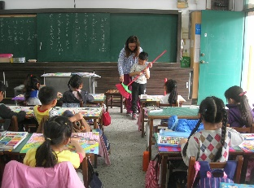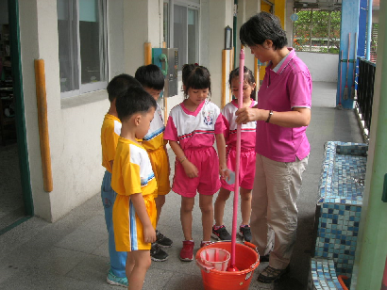 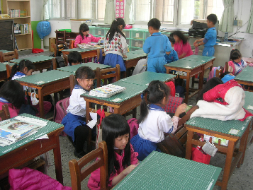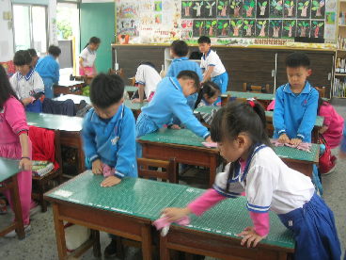 編號：05 說明:教師教導學童正確使用掃具、清洗及擰乾拖把、整理抽屜、擦桌椅。 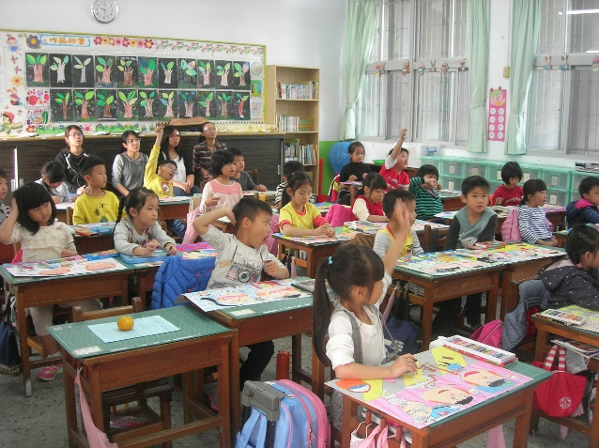 編號：06 觀課: 教師與學童們討論如何參與大掃除，並彩繪一張大掃除圖畫。  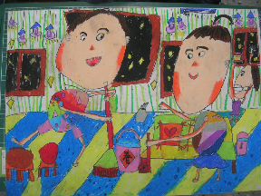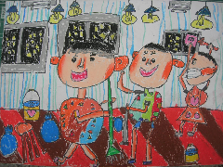 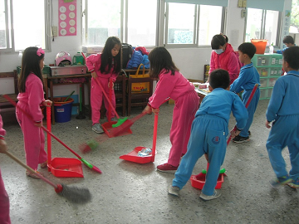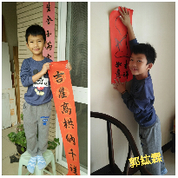 編號：07 日期：104.11 說明:學童彩繪作品~大掃除 參與班級大掃除、在家貼春聯。 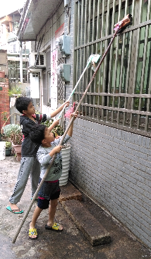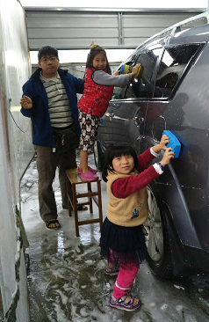 編號：08 日期：104.11 說明:學童感恩行動~實際參與大掃除「與哥哥一起刷洗不銹鋼鐵窗、 洗車等」。  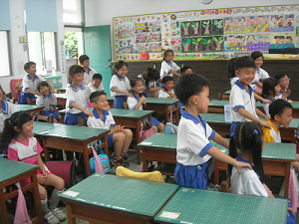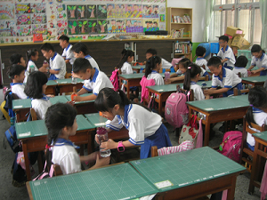 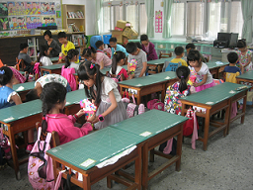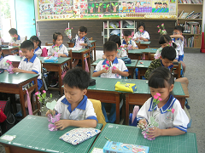 編號：09 說明:「感恩行動」演練~學童分組演練幫父母長輩按摩搥背、奉茶、說出感謝語、送卡片/康乃馨。 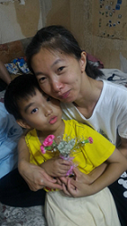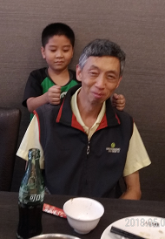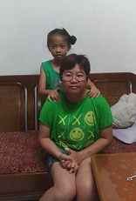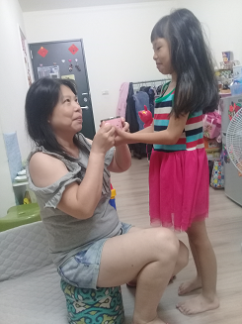 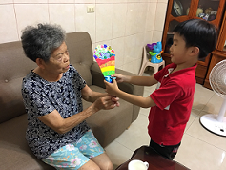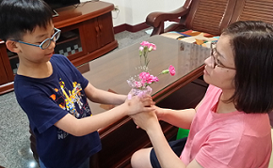 編號：10 說明:「感恩行動」~學童在家實際幫父母長輩按摩搥背、奉茶、說感謝語、擁抱、送卡片/康乃馨。  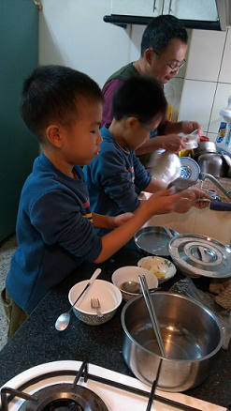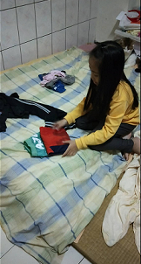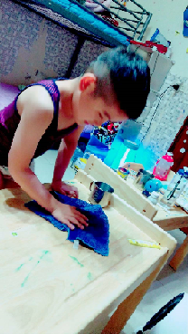 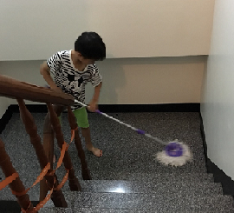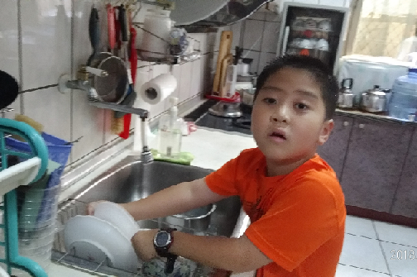 編號：11 說明:學童的感恩行動~實際分擔家務洗碗盤、摺衣服、擦桌子、拖地等。 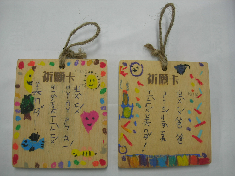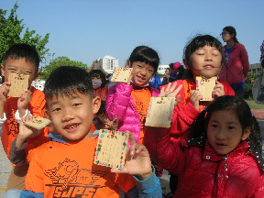 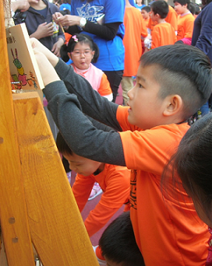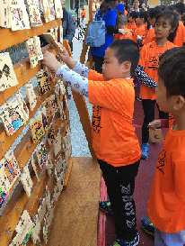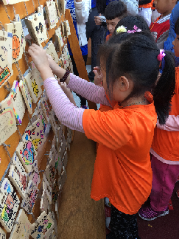 編號：12 說明:學童感恩行動~為父母長輩祈福：祝福父母身體健康、永遠幸福！
備 註

